附件2：网络课程学习操作方法
1、app使用下载方式
a、在手机应用商店里搜索“学习通”下载安装。
b、扫描下方二维码下载安装


2、登陆方式
1.必须在“单位账号”下登录，否则学习不记录，无成绩。账号为学号，初始密码为123456（具体见下图操作指示）。登录后进入对应课程，按任务点进行学习、作业、考试。如遇无法登录情况请联系在线客服咨询。

2、电脑端使用方法
登录网址：http://ahjzucjxy.fanya.chaoxing.com/portal
其他操作同APP端

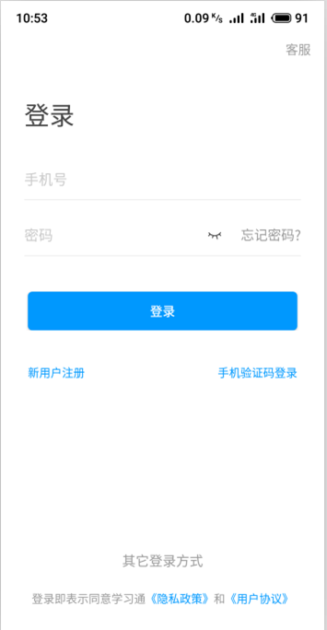
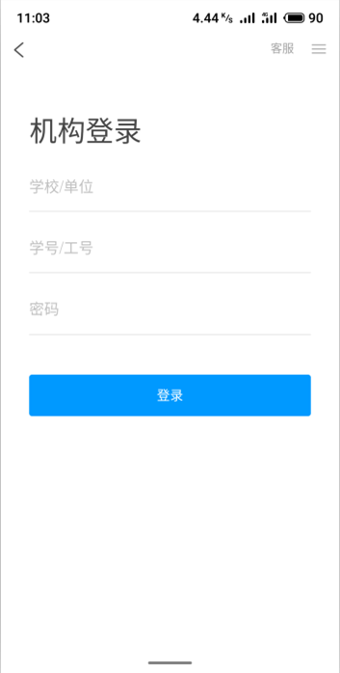
点此进入单位帐号登录

输入“安徽建筑大学城市建设学院”

输入“学号”

输入初始密码“123456”

